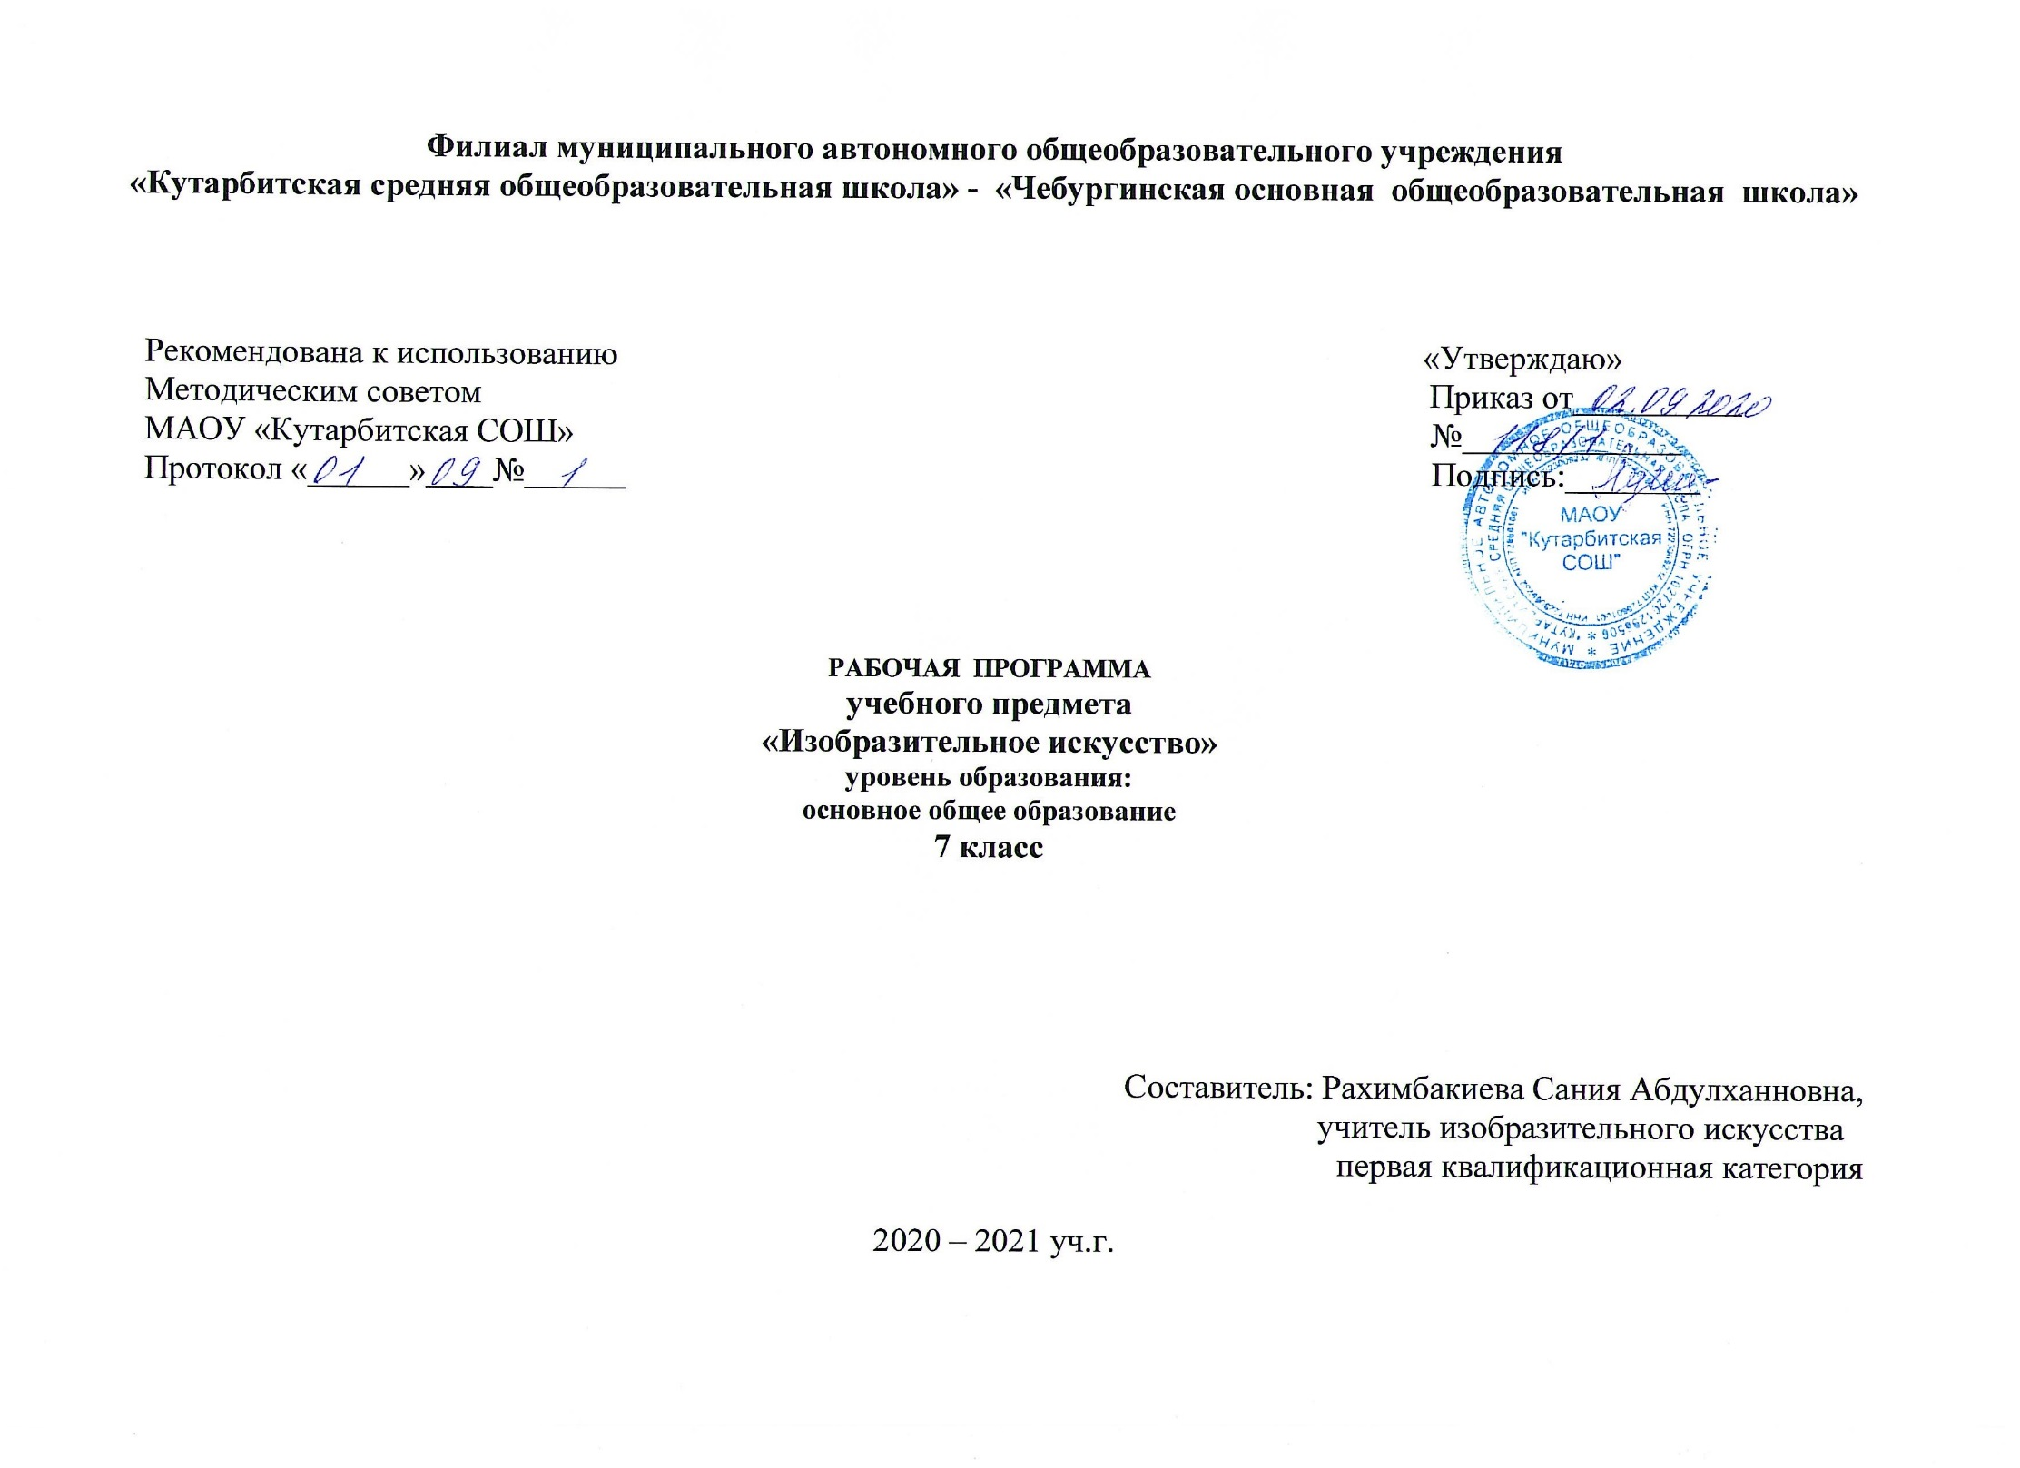

1. Планируемые результаты освоения учебного предмета «Изобразительное искусство»
Ученик должен научится:
- - как анализировать произведения архитектуры и дизайна; каково место конструктивных искусств в ряду пластических искусств, их общие начала и специфику;
- - особенности образного языка конструктивных видов искусства, единство функционального и художественно-образных начал и их социальную роль;
- - основные этапы развития и истории архитектуры и дизайна, тенденции современного конструктивного искусства.
Ученик должен получить возможность научиться:
- - конструировать объемно-пространственные композиции, моделировать архитектурно-дизайнерские объекты (в графике и объеме);
- - моделировать в своем творчестве основные этапы художественно-производственного процесса в конструктивных искусствах;
- - работать с натуры, по памяти и воображению над зарисовкой и проектированием конкретных зданий и вещной среды;
- - конструировать основные объемно-пространственные объекты, реализуя при этом фронтальную, объемную и глубинно-пространственную композицию;
- - использовать в макетных и графических композициях ритм линий, цвета, объемов, статику и динамику тектоники и фактур;
- - владеть навыками формообразования, использования объемов в дизайне и архитектуре (макеты из бумаги, картона);
- - создавать композиционные макеты объектов на предметной плоскости и в пространстве;
- - создавать с натуры и по воображению архитектурные образы графическими материалами и др.
- - работать над эскизом монументального произведения (витраж, мозаика, роспись, монументальная скульптура);
- - использовать выразительный язык при моделировании архитектурного ансамбля;
- - использовать разнообразные материалы (бумага белая и тонированная, картон, цветные пленки; краски: гуашь, акварель; графические материалы: уголь, тушь, карандаш, мелки; материалы для работы в объеме: картон, бумага, пластилин, глина, пенопласт, деревянные и другие заготовки).
Личностные результаты отражаются в индивидуальных качественных свойствах учащихся, которые они должны приобрести в процессе освоения учебного предмета «Изобразительное искусство»:
- воспитание российской гражданской идентичности: патриотизма, любви и уважения к Отечеству, чувства гордости за свою Родину, прошлое и настоящее многонационального народа России; осознание своей этнической принадлежности, знание культуры своего народа, своего края, основ культурного наследия народов России и человечества; усвоение гуманистических, традиционных ценностей многонационального российского общества;
- формирование ответственного отношения к учению, готовности и способности обучающихся к саморазвитию и самообразованию на основе мотивации к обучению и познанию;
- формирование целостного мировоззрения, учитывающего культурное, языковое, духовное многообразие современного мира;
- формирование осознанного, уважительного и доброжелательного отношения к другому человеку, его мнению, мировоззрению, культуре; готовности и способности вести диалог с другими людьми и достигать в нем взаимопонимания;
- развитие морального сознания и компетентности в решении моральных проблем на основе личностного выбора, формирование нравственных чувств и нравственного поведения, осознанного и ответственного отношения к собственным поступкам;
- формирование коммуникативной компетентности в общении и сотрудничестве со сверстниками, взрослыми в процессе образовательной, творческой деятельности;
- осознание значения семьи в жизни человека и общества, принятие ценности семейной жизни, уважительное и заботливое отношение к членам своей семьи;
- развитие эстетического сознания через освоение художественного наследия народов России и мира, творческой деятельности эстетического характера.
Метапредметные результаты характеризуют уровень сформированности универсальных способностей учащихся, проявляющихся в познавательной и практической творческой деятельности:
- умение самостоятельно определять цели своего обучения, ставить и формулировать для себя новые задачи в учёбе и познавательной деятельности, развивать мотивы и интересы своей познавательной деятельности;
- умение самостоятельно планировать пути достижения целей, в том числе альтернативные, осознанно выбирать наиболее эффективные способы решения учебных и познавательных задач;
- умение соотносить свои действия с планируемыми результатами, осуществлять контроль своей деятельности в процессе достижения результата, определять способы действий в рамках предложенных условий и требований, корректировать свои действия в соответствии с изменяющейся ситуацией;
- умение оценивать правильность выполнения учебной задачи, собственные возможности ее решения;
- владение основами самоконтроля, самооценки, принятия решений и осуществления осознанного выбора в учебной и познавательной деятельности;
- умение организовывать учебное сотрудничество и совместную деятельность с учителем и сверстниками; работать индивидуально и в группе: находить общее решение и разрешать конфликты на основе согласования позиций и учета интересов; формулировать, аргументировать и отстаивать свое мнение.
Предметные результаты
1) формирование основ художественной культуры обучающихся как части их общей духовной культуры, как особого способа познания жизни и средства организации общения; развитие эстетического, эмоционально-ценностного видения окружающего мира; развитие наблюдательности, способности к сопереживанию, зрительной памяти, ассоциативного мышления, художественного вкуса и творческого воображения;
2) развитие визуально-пространственного мышления как формы эмоционально-ценностного освоения мира, самовыражения и ориентации в художественном и нравственном пространстве культуры;
3) освоение художественной культуры во всем многообразии ее видов, жанров и стилей как материального выражения духовных ценностей, воплощенных в пространственных формах (фольклорное художественное творчество разных народов, классические произведения отечественного и зарубежного искусства, искусство современности);
4) воспитание уважения к истории культуры своего Отечества, выраженной в архитектуре, изобразительном искусстве, в национальных образах предметно-материальной и пространственной среды, в понимании красоты человека;
5) приобретение опыта создания художественного образа в разных видах и жанрах визуально-пространственных искусств: изобразительных (живопись, графика, скульптура), декоративно-прикладных, в архитектуре и дизайне; приобретение опыта работы над визуальным образом в синтетических искусствах (театр и кино);
6) приобретение опыта работы различными художественными материалами и в разных техниках в различных видах визуально-пространственных искусств, в специфических формах художественной деятельности, в том числе базирующихся на ИКТ (цифровая фотография, видеозапись, компьютерная графика, мультипликация и анимация);
7) развитие потребности в общении с произведениями изобразительного искусства, освоение практических умений и навыков восприятия, интерпретации и оценки произведений искусства; формирование активного отношения к традициям художественной культуры как смысловой, эстетической и личностно-значимой ценности.

2.Содержание учебного предмета «Изобразительное искусство»
Программа учебного предмета «Изобразительное искусство» ориентирована на развитие компетенций в области освоения культурного наследия, умения ориентироваться в различных сферах мировой художественной культуры, на формирование у обучающихся целостных представлений об исторических традициях и ценностях русской художественной культуры.
В программе предусмотрена практическая художественно-творческая деятельность, аналитическое восприятие произведений искусства. Программа включает в себя основы разных видов визуально-пространственных искусств – живописи, графики, скульптуры, дизайна, архитектуры, народного и декоративно-прикладного искусства, театра, фото- и киноискусства.
Отличительной особенностью программы является новый взгляд на предмет «Изобразительное искусство», суть которого заключается в том, что искусство в нем рассматривается как особая духовная сфера, концентрирующая в себе колоссальный эстетический, художественный и нравственный мировой опыт. Как целостность, состоящая из народного искусства и профессионально-художественного, проявляющихся и живущих по своим законам и находящихся в постоянном взаимодействии.
В программу включены следующие основные виды художественно-творческой деятельности:
- ценностно-ориентационная и коммуникативная деятельность;
- изобразительная деятельность (основы художественного изображения);
- декоративно-прикладная деятельность (основы народного и декоративно-прикладного искусства);
- художественно-конструкторская деятельность (элементы дизайна и архитектуры);
- художественно-творческая деятельность на основе синтеза искусств.
Связующим звеном предмета «Изобразительного искусства» с другими предметами является художественный образ, созданный средствами разных видов искусства и создаваемый обучающимися в различных видах художественной деятельности.
Изучение предмета «Изобразительное искусство» построено на освоении общенаучных методов (наблюдение, измерение, моделирование), освоении практического применения знаний и основано на межпредметных связях с предметами: «История России», «Обществознание», «География», «Математика», «Технология».

Связующим звеном предмета «Изобразительного искусства» с другими предметами является художественный образ, созданный средствами разных видов искусства и создаваемый обучающимися в различных видах художественной деятельности.
Изучение предмета «Изобразительное искусство» построено на освоении общенаучных методов (наблюдение, измерение, эксперимент, моделирование), освоении практического применения знаний и основано на межпредметных связях с предметами: «История России», «Обществознание», «География», «Математика», «Технология».
Художественный язык конструктивных искусств. Роль искусства в организации предметно – пространственной среды жизни человека. От плоскостного изображения к объемному макету. Здание как сочетание различных объемов. Понятие модуля. Важнейшие архитектурные элементы здания. Вещь как сочетание объемов и как образ времени. Единство художественного и функционального в вещи. Форма и материал. Цвет в архитектуре и дизайне. Архитектурный образ как понятие эпохи (Ш.Э. ле Корбюзье). Тенденции и перспективы развития современной архитектуры. Жилое пространство города (город, микрорайон, улица). Природа и архитектура. Ландшафтный дизайн. Основные школы садово-паркового искусства. Русская усадебная культура XVIII - XIX веков. Искусство флористики. Проектирование пространственной и предметной среды. Дизайн моего сада. История костюма. Композиционно - конструктивные принципы дизайна одежды.
Художник — дизайн — архитектура. Искусство композиции — основа дизайна и архитектуры
Возникновение архитектуры и дизайна на разных этапах общественного развития. Дизайн и архитектура как создатели «второй природы», рукотворной среды нашего обитания. Единство целесообразности и красоты, функционального и художественного. Композиция как основа реализации замысла в любой творческой деятельности. Плоскостная композиция в дизайне. Элементы композиции в графическом дизайне: пятно, линия, цвет, буква, текст и изображение. Основные композиционные приёмы: поиск уравновешенности (симметрия и асимметрия, динамическое равновесие), динамика и статика, ритм, цветовая гармония. Разн
В мире вещей и зданий. Художественный язык конструктивных искусств
От плоскостного изображения — к макетированию объёмно-пространственных композиций. Прочтение плоскостной композиции как «чертежа» пространства. Здание — объём в пространстве и объект в градостроительстве. Основы формообразования. Композиция объёмов в структуре зданий. Структура дома и его основные элементы. Развитие строительных технологий и историческое видоизменение основных элементов здания. Унификация — важное звено архитектурно-дизайнерской деятельности. Модуль в конструкции здания. Модульное макетирование. Дизайн как эстетизация машинного тиражирования вещей. Геометрическая структура вещи. Несущая конструкция — каркас дома и корпус вещи. Отражение времени в вещи. Взаимосвязь материала и формы в дизайн. Роль цвета в архитектурной композиции и в дизайнерском проекте. Формообразующее и эстетическое значение цвета в архитектуре и дизайне.
Город и человек. Социальное значение дизайна и архитектуры в жизни человека
Исторические аспекты развития художественного языка конструктивных искусств. От шалаша, менгиров и дольменов до индустриального градостроительства. История архитектуры и дизайна как развитие образно-стилевого языка конструктивных искусств и технических возможностей эпохи. Массово-промышленное производство вещей и зданий, их влияние на образ жизни и сознание людей. Организация городской среды. Проживание пространства — основа образной выразительности архитектуры.Взаимосвязь дизайна и архитектуры в обустройстве интерьерных пространств. Природа в городе или город в природе. Взаимоотношения первичной природы и рукотворного мира, созданного человеком. Ландшафтно-парковая архитектура и ландшафтный дизайн.
Человек в зеркале дизайна и архитектуры. Образ жизни и индивидуальное проектирование
Организация пространства жилой среды как отражение социального заказа, индивидуальности человека, его вкуса, потребностей и возможностей. Образно-личностное проектирование в дизайне и архитектуре. Проектные работы по созданию облика собственного дома, комнаты и сада. Живая природа в доме. Социопсихология, мода и культура как параметры создания собственного костюма или комплекта одежды. Грим, причёска, одежда и аксессуары в дизайнерском проекте по конструированию имиджа персонажа или общественной персоны. Моделируя свой облик и среду, человек моделирует современный мир

3. Тематическое планирование с указанием количества часов, отводимых на освоение каждой темы

№ п/п | Название раздела | Название темы | Кол-во часов
 | Художник – дизайн архитектура. |  | 8 ч
 | Искусство композиции — основа дизайна и архитектуры | Глава 1.Основы композиции в конструктивных искусствах
1 |  | Гармония, контраст и выразительность плоскостной композиции. | 1
2 |  | Прямые линии и организация пространства. | 1
3 |  | Цвет — элемент композиционного творчества. | 1
4 |  | Свободные формы: линии и тоновые пятна. | 1
 |  | Глава 2. Буква – строка -текст
5 |  | Искусство шрифта | 1
6 |  | Искусство шрифта | 1
 |  | Глава 3.Когда текст и изображения вместе
7 |  | Композиционные основы макетирования в графическом дизайне. | 1
 |  | Глава 4..В бескрайнем море книг и журналов.
8 |  | Многообразие форм графического дизайна | 1
 | В мире вещей и зданий. |  | 8 ч
 | Художественный язык конструктивных искусств. | Глава 1. Объект и пространство.
9 |  | От плоскостного изображения к объемному макету. | 1
10 |  | Взаимосвязь объектов в архитектурном макете. | 1
 |  | Глава 2. Конструкция: часть и целое.
11 |  | Здание как сочетание различных объёмов. Понятие модуля. | 1
12 |  | Здание как сочетание различных объёмов. Понятие модуля. | 1
13 |  | Важнейшие архитектурные элементы здания. | 1
 |  | Глава 3.Красота и целесообразность
14 |  | Вещь как сочетание объёмов и образ времени. | 1
15 |  | Форма и материал | 1
 |  | Глава 4. Цвет в архитектуре и дизайна.
16 |  | Роль цвета в формотворчества | 1
 | Город и человек. |  | 10 ч
 | Социальное значение дизайна и архитектуры как среды жизни человека
 |  | Глава 1.Город сквозь времени и страны
17 |  | Образы материальной культуры прошлого. | 1
 |  | Глава 2.Город сегодня и завтра
18 |  | Пути развития современной архитектуры и дизайна. | 1
19 |  | Пути развития современной архитектуры и дизайна. | 1
 |  | Глава 3. Живое пространство города
20 |  | Город, микрорайон, улица. | 1
 |  | Глава 4. Вещь в городе и дома
21 |  | Городской дизайн | 1
22 |  | Интерьер и вещь в доме. Дизайн пространственно- вещной среды интерьера | 1
23 |  | Интерьер и вещь в доме. Дизайн пространственно- вещной среды интерьера. | 1
 |  | Глава 5. Природа и архитектура
24 |  | Организация архитектурно - ландшафтного пространства. | 1
25 |  | Организация архитектурно - ландшафтного пространства. | 1
 |  | Глава 6. Ты - архитектура
26 |  | Замысел архитектурного проекта и его осуществление | 1
 | Человек в зеркале дизайна и архитектуры. |  | 8 ч
 | Образ жизни и индивидуальное проектирование
 |  | Глава 1. Мой дом – мой образ
27 |  | Скажи мне, как ты живешь ,и я скажу, какой у тебя дом | 1
28 |  | Интерьер ,который мы создаём | 1
29 |  | Интерьер ,который мы создаём | 1
30 |  | Дизайн и архитектура моего сада. | 1
 |  | Глава 2. Мода, культура и ты.
31 |  | Композиционно- конструктивные принципы дизайна одежды | 1
32 |  | Композиционно- конструктивные принципы дизайна одежды | 1
33 |  | Встречают по одежке. Имидж. | 1
34 |  | Автопортрет на каждый день. | 1
Итого: |  |  | 34 ч

